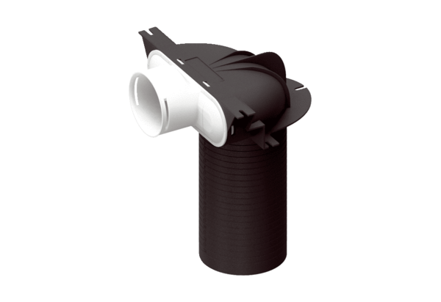Pièce de renvoi MA-U1-90Unité de conditionnement : 1 pièceGamme: K
Numéro de référence : 0059.2119Fabricant : MAICO

